DERIVE
3
RESOLUCIÓN DE SISTEMAS
MEDIANTE DETERMINANTES

3.1 CÁLCULO DE DETERMINANTES

Para introducir una matriz, pulsa el icono de la barra de herramientas y especifica el número de filas y columnas.

En el panel que aparece introduce los elementos pulsando la tecla tabuladora para pasar al siguiente. Por último, pulsa el botón Sí o Simplificar.

Introduce la siguiente matriz: $\left(\begin{matrix}3 & 6 & 2 \\ 1 & −2 & 0 \\ 3 & 1 & 5\end{matrix}\right)$

Pulsa el icono de introducción de expresiones o pulsa F2 y escribe det(#1). Pulsa Intro. Aparecerá en pantalla la expresión Det de la matriz anterior.

Para obtener su valor pulsa el icono Simplificar, .

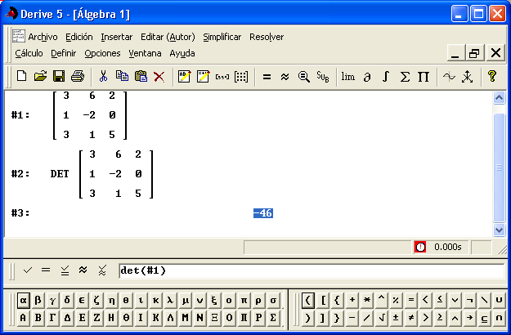

Si la matriz no se encuentra en la línea 1, cambia #1 por su #n correspondiente.

También puedes introducir la matriz directamente con sus filas entre corchetes.

Introduce y simplifica la siguiente expresión:

det([2, 1 ; 3, 5] )

No olvides los corchetes. Comprueba el resultado.

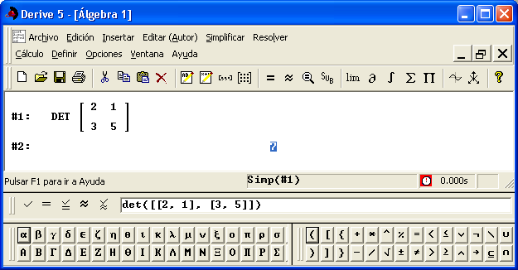

También podemos asignar un nombre a la matriz para poder utilizarla sin volver a escribirla. Sitúa el cursor sobre la matriz (seguramente en la línea #1). Mientras la matriz anterior permanece resaltada, pulsa F2 (o el icono de introducción de expresiones), introduce a:= y pulsa la tecla F3. Se copiará toda la matriz. Por último, pulsa Intro. Es preciso escribir a:= en vez de a=, porque se trata de una asignación y no de una ecuación.

Introduce y simplifica las siguientes expresiones:

det(a) det(a`) det(2a) det(a^2) det(a^-1)

Recuerda que a` es la traspuesta de a (con acento grave ` en vez de agudo ´), y a^-1 es la inversa A⁻¹.

Para modificar la matriz A basta situar el cursor sobre ella, pulsar F2 para abrir la ventana de introducción de expresiones y una vez en ella, pulsar F3 para copiarla. Modifica algún elemento y pulsa Intro al acabar. Luego, coloca el cursor sobre alguna de las expresiones anteriores, como det(a). Al simplificar con se aplicará la nueva matriz.

Practica

- Halla los siguientes determinantes:

$$\left| \begin{matrix}3 & 2 \\ 4 & 5\end{matrix} \right| \left| \begin{matrix}1 & 2 & 3 \\ 4 & 5 & 6 \\ 7 & 8 & 9\end{matrix} \right| \left| \begin{matrix}3 & −2 & 1 & 0 \\ 4 & 2 & −1 & 3 \\ 5 & 2 & 1 & 1 \\ 8 & 1 & 2 & 3\end{matrix} \right| \left| \begin{matrix}k & 1 & 1 \\ 1 & k & 1 \\ 1 & 1 & k\end{matrix} \right| \left| \begin{matrix}2 & 3 & 5 \\ 4 & 2 & 1\end{matrix} \right|$$

¿Qué ha ocurrido en el último ejemplo?

- Halla el determinante det( [ a, 1 ; 1, 1 ] ).

Si obtienes un resultado extraño, se debe a que la variable a tenía asignada un valor como matriz. Para “limpiarla” introduce a:= y pulsa Intro. No lo olvides en los ejercicios que incluyan literales.

- Halla los determinantes que aparecen en las páginas 76 y 80 del libro.

- Halla los siguientes determinantes y compara los resultados con las expresiones aprendidas en clase (no nombres las siguientes matrices con una letra igual a alguno de sus elementos):

$$\left| \begin{matrix}a & b \\ c & d\end{matrix} \right| \left| \begin{matrix}a & b & c \\ d & e & f \\ g & h & i\end{matrix} \right|$$

- Calcula:

$$\left| \begin{matrix}3,5 & 2,1 \\ −3,2 & 1,7\end{matrix} \right| \left| \begin{matrix}\frac{2}{3} & \frac{3}{5} \\ & \\ \frac{1}{7} & \frac{3}{4}\end{matrix} \right| \left| \begin{matrix}3 \text{718} & 4 \text{315} \\ 2 \text{154} & 1 \text{987}\end{matrix} \right| \left| \begin{matrix}2x+3y & 5x−y \\ 4x+y & x+2y\end{matrix} \right| \left| \begin{matrix}3\sqrt{2} & 5\sqrt{3} \\ 2\sqrt{6} & 7\end{matrix} \right|$$

- Resuelve los ejercicios 3 y 4 de la página 94 del libro.

3.2 PROPIEDADES DE LOS DETERMINANTES

Introduce la matriz a:= [3, 1, 2 ; 4, -1, 1 ; 2, 3, 1]. Halla det(a) y anota el resultado.

- Introduce y simplifica det(a`). Confirma tras pulsar Intro que se trata del determinante de la matriz traspuesta. Observa al obtener su valor que coincide con det(a).

- Redefine la matriz A con una línea de ceros. Para ello, coloca el cursor sobre la definición anterior, pulsa F2 (o el icono ) y, a continuación, F3. Sustituye alguna línea (cada corchete es una fila) por ceros. Comprueba el nuevo valor de det(a).

- Redefine la matriz A para que tenga dos líneas iguales (por ejemplo, dos de los corchetes). Comprueba que el nuevo valor de det(a) coincide con el anterior.

Para restituir el valor de A basta situar el cursor sobre la definición original y pulsar .

- Redefine la matriz A permutando dos líneas (por ejemplo, dos de los corchetes). Comprueba que el nuevo valor de det(a) cambia de signo. Comprueba que si haces dos permutaciones (fila 1 por 2 y 2 por 3, por ejemplo), el determinante vuelve a ser el original, porque hay dos cambios de signo.

- Redefine la matriz A multiplicando una fila por 2. Comprueba que el nuevo valor de det(a) es 2 multiplicado por el inicial. Halla también det(2a) y analiza la diferencia. ¿Cuántas filas se han multiplicado por 2?

- Redefine la matriz A sustituyendo una fila por 3 veces otra de las filas. Comprueba que det(a) se anula.

- Redefine la matriz A añadiendo a una de las filas otra fila multiplicada por 5. Comprueba que el nuevo valor de det(a) coincide con el inicial.

Practica

- Comprueba los ejemplos que aparecen en las páginas 74 y 75 del libro. En las propiedades 7 y 8 sustituye los literales por constantes.

- Comprueba los ejemplos que aparecen en las páginas 77 y 78 del libro. En las propiedades 7, 9 y 10 considera matrices concretas.

- Comprueba el ejercicio resuelto en la página 79 y los ejercicios propuestos.

- Comprueba los ejercicios resueltos y propuestos de la página 78.

Vamos a volver a comprobar propiedades de los determinantes de otra forma. Asigna los siguientes valores:

a:= [3, 1, 1] b:= [5, 0, 2] c:= [-2, 3, 1] n:= [0, 0, 0]

- Introduce, simplifica e interpreta los siguientes determinantes:

det [a, b, c] DERIVE considera una matriz como un vector de vectores (filas).

det [a, b, c]` Como ` es un acento, no aparecerá hasta que pulses un espacio.

det [b, a, c] det [b, c, a] det [c, b, a] det [a, c, b]

det [a, a, b] det [a, n, b] det [a, 2a, b] det [2a, 7a, 5a]

det [5a, b, c] det [3a, 5b, -2c] det [3a, 3b, 3c] det [2b, 3a, c]

det [a, a+b, c] det [a, b+5a, c+2a-3b] det [a, 5b+a, c] Analiza este resultado.

det [a, 5a-3b, 2a+3c] Simplifica la matriz antes de hallar el determinante. Obsérvala. Recuerda el método de Gauss.

det [a, 5a-3b, 11(5a-3b)-5(2a+3c)] Simplifica antes la matriz y observa.

det [a, b-5a/3, c+2a/3] det [a, b-5a/3, c-3a+11b/5]

Si una matriz es triangular, su determinante es el producto de los elementos de la diagonal principal. ¿Por qué en los dos ejemplos anteriores solo en el segundo caso coincide el determinante con el de [a, b, c]?

- Introduce una nueva matriz-fila d:= [7, 3, 10] y halla los siguientes determinantes:

det [a, b, c] det [a, d, c] det [a, b+d, c]

Aquí aparece otra propiedad. Enúnciala.

- Comprueba los ejercicios resueltos de la página 75 del libro y resuelve los ejercicios propuestos.

3.3 MENOR COMPLEMENTARIO Y ADJUNTO DE UN
ELEMENTO

Introduce la siguiente matriz:

m:= [7, -5, -2, 9, 3 ; 2, 4, 6, 3, 6 ; 9, 3, 0, 8, 2 ; 5, 1, -1, -2, 0]

La expresión DELETE_ELEMENT(m, i) permite eliminar la fila i de la matriz M. Podemos utilizarla para hallar el menor complementario de un elemento dado. Habrá que utilizar las traspuestas para eliminar columnas.

Introduce la siguiente función para obtener la submatriz complementaria de un elemento a_{ij} de una matriz M:

MINOR(m, i, j):= DELETE_ELEMENT(DELETE_ELEMENT(m, i)`, j)`

Si la matriz no es cuadrada, debemos utilizar la función MINOR repetidas veces. Si queremos eliminar solo una fila o una columna, debemos especificar j=0 o i=0, respectivamente. Puedes hacerlo sucesivamente, o directamente. Por ejemplo, para obtener el menor que aparece en la página 82 del libro debes introducir y simplificar sucesivamente las expresiones:

a:= MINOR(m, 2, 0), b:= MINOR(a, 0, 1) y c:= MINOR(b, 0, 3).

También puedes introducir directamente:

a:= MINOR(MINOR(MINOR(m, 2, 0), 0, 1), 0, 3).

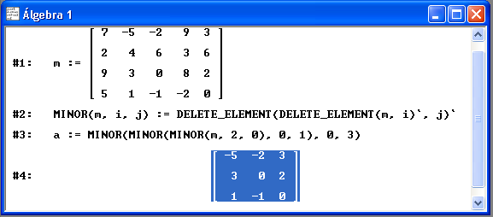

Para practicar, introduce una matriz m:= [3, 2, 4 ; -2, 0, 3 ; 1, -1, 1] y a continuación simplifica MINOR (m, 2, 1). Comprueba que obtienes el menor resultante de eliminar la fila 2 y la columna 1. En realidad obtienes la submatriz. El menor será DET(MINOR(m, 2, 1)).

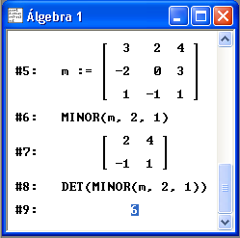

Halla DET(m) y comprueba que coincide con las siguientes expresiones:

3*DET(MINOR(m, 1, 1))-2*DET(MINOR(m, 1, 2))+4*DET(m, 1, 3)) Desarrollo por
la primera fila.

−2*DET(MINOR(m, 1, 2))+1*DET(MINOR(m, 3, 2)) Desarrollo por la segunda
columna.

SUM(m↓1↓j*DET(MINOR(m, 1, j), j, 1, 3) Desarrollo por la fila j.

Este último resultado es erróneo debido al signo de uno de los adjuntos.

Para corregirlo introduciremos el factor (-1)^(i+j). Modifica con F3 la expresión anterior:

SUM((-1)^(1+j)*m↓1↓j*DET(MINOR(m, 1, j), j, 1, 3)

Comprueba que si multiplicamos los elementos de una fila por los adjuntos de una paralela el resultado es 0. Multiplica los elementos de la fila 1 por los adjuntos de la fila 2:

SUM((-1)^(2+j)*m↓1↓j*DET(MINOR(m, 2, j), j, 1, 3) Usa F3.

Crea la siguiente herramienta para desarrollar un determinante por la fila i:

DESADJUNT(m, i):= SUM((-1)^(i+j)*m↓i↓j*DET(MINOR(m, i, j)), j, 1,
DIMENSION(m))

Al incluir DIMENSION(m) podemos aplicarlo a matrices de orden distinto a 3.

Comprueba su validez simplificando :

DESADJUNT(m, 1) DESADJUNT(m, 2) DESADJUNT(m, 2)

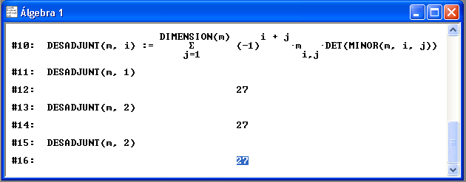

Introduce una nueva matriz cuadrada de orden 4, a:= [3,4,1,2 ; 5,-1,3,2 ; 5,3,1,0 ; 4,6,1,-3], y utiliza la función anterior en la forma DESADJUNT(a, 1). Comprueba si coincide con DET(a). Aplícalo a otras filas.

Practica

- Comprueba los ejercicios resueltos de la página 79 y 80. Contrasta el resultado con el valor obtenido directamente con la función DET(a).

- Desarrolla los determinantes por otras filas o columnas. Para desarrollar por una columna, utiliza la matriz traspuesta m` recordando que el determinante de una matriz coincide con el de su traspuesta.

- Resuelve los ejercicios propuestos en la página 80 del libro y los de la página 81 (no necesitas hacer ceros).

3.4 DETERMINANTES CON PARÁMETROS Y LITERALES

Vuelve a calcular el determinante DET([k, 1, 1 ; 1, k, 1 ; 1, 1, k]). Con la expresión resultante resaltada pulsa el icono Resolver, . Asegúrate de que la incógnita es k. Los valores obtenidos son las raíces del polinomio en k, es decir, los valores que anulan el determinante. En DERIVE si no se especifica =0, se asume por defecto.

Halla, simplificando el polinomio resultante en el siguiente determinante:

DET[x, 4, 1 ; 1, x, 1 ; x, 2x+3, x]

Con el resultado resaltado abre el menú Simplificar de la barra superior y elige la opción Factorizar. Tras aceptar pulsando en Sí las opciones que aparecen, obtendrás la descomposición en factores. Pulsa el icono Resolver para obtener las raíces y observa su relación con los factores.

Practica

- Obtén el siguiente determinante:

$$\left| \begin{matrix}1 & 0 & 1 \\ x & 1 & 0 \\ 0 & x & x\end{matrix} \right|$$

Halla su descomposición factorial.

Observa los siguientes determinantes. Trata de analizar el efecto que tendrán las modificaciones introducidas sobre el determinante anterior y predecir los valores que anularían el determinante. Comprueba tus previsiones con DET y factorizando o “resolviendo” el resultado.

$$\left| \begin{matrix}1 & 0 & 0 \\ x & 1 & 0 \\ 5x & x & 7\end{matrix} \right| \left| \begin{matrix}1 & 3 & 1 \\ x & 1 & x \\ 2 & x & 2\end{matrix} \right|$$

$$\left| \begin{matrix}1+3x & 5+6x & 1 \\ 2+x & 3x & 7 \\ 5x & \text{10}x+1 & 2\end{matrix} \right| \left| \begin{matrix}1 & \text{17} & \sqrt{3} \\ 0 & x+2 & 2x+5 \\ 0 & 0 & x\end{matrix} \right|$$

¿Influye x?

Observa la diagonal principal.

$$\left| \begin{matrix}1 & 0 & 0 \\ 3x+2 & 1 & 2 \\ x−7 & x & 5\end{matrix} \right| \left| \begin{matrix}3 & 0 & 1 \\ x & 5 & 4 \\ 2 & x & x\end{matrix} \right|$$

Si sumas a una fila las otras dos, ¿qué factor puedes extraer?

$$\left| \begin{matrix}x & 8 & 1 \\ 8 & x & 8 \\ 1 & 1 & x\end{matrix} \right|$$

- Resuelve la siguiente ecuación:

$$\left| \begin{matrix}1 & 0 & 1 \\ x & 1 & 0 \\ 0 & x & x\end{matrix} \right|+5=\left| \begin{matrix}7 & 0 \\ 0 & 1\end{matrix} \right|$$

Para ello introduce la expresión Det[ 1, 0, 1 ; x, 1, 0 ; 0, x, x]+5=DET[ 7, 0 ; 0, 1], “simplifica” y por último “resuelve” en x la ecuación resultante.

- Resuelve el ejercicio 4 de la página 94 del libro, y el 44 de la página 97.

3.5 RANGO DE UNA MATRIZ

Puedes obtener el rango de una matriz eligiendo un menor distinto de cero y añadiéndole filas y columnas. Los determinantes a calcular en el proceso pueden obtenerse con DERIVE.

Considera la matriz $\left(\begin{matrix}1 & −5 & −3 & 0 & 6 \\ 3 & 0 & −1 & 6 & −2 \\ 2 & 5 & 2 & −1 & 0 \\ 1 & \text{10} & 5 & −\text{15} & \text{10}\end{matrix}\right)$ que aparece en la página 89 del libro.

Para estudiar su rango introduce la siguiente submatriz correspondiente a un menor no nulo:

a:= [ 1, -5 ; 3, 0]

Compruébalo con DET(a).

A continuación, sitúa el cursor sobre la anterior definición de A, abre la ventana de introducción de expresiones y pulsa F3 para copiarla. Modifica la definición añadiendo una fila y una columna:

a:= [ 1, -5, 0 ; 3, 0, 6 ; 2, 5, -1 ]

Halla de nuevo DET(a) para comprobar que no es cero.

Modifica A para añadir sucesivamente las dos columnas restantes:

a:= [ 1, -5, -3, 0 ; 3, 0, -1, 6 ; 2, 5, 2, -1 ; 1, 10, 5, -15 ] Comprueba que
DET(a)=0.

a:= [ 1, -5, 0, 6 ; 3, 0, 6, -2 ; 2, 5, -1, 0 ; 1, 10, 5, 10 ] Comprueba que
DET(a)=0.

Como no hay más columnas nuevas, concluimos que el rango es 3. No es preciso que añadas las columnas en el mismo orden pues ello solo afecta al signo del determinante.

Practica

- Comprueba en forma análoga a la anterior el ejercicio resuelto en la página 81 del libro y resuelve los ejercicios propuestos.

- Resuelve el ejercicio 6 de la página 94 del libro.

- Resuelve el ejercicio 7 de la página 94.

En el archivo de utilidades VECTOR.MTH se incluye la función RANK(a) que permite obtener directamente el rango de una matriz A. Puedes utilizarlo sin que aparezcan las definiciones en pantalla con la opción de menú Archivo + Leer + Utilidades (el archivo se encuentra en la carpeta DfW5/Mth).

- Utiliza la función RANK(a) para comprobar los ejercicios anteriores.

3.6 TEOREMA DE ROUCHÉ. OBTENCIÓN AUTOMÁTICA DE RANGOS

Para estudiar la existencia y número de soluciones de un sistema, basta con analizar los rangos de la matriz de coeficientes y de la matriz ampliada con la columna de términos independientes.

Considera el sistema $\left\{\begin{matrix}2x & + & 3y & − & z & & 4 \\ x & + & 2y & & & & 5 \\ & & 3y & + & z & & 1\end{matrix}\right.$, que en forma matricial es AX = B.

Por tanto, introduce a:= [2, 3, -1 ;1, 2, 0 ; 0, 3, 1] y b:= [4 ; 5 ; 1].

Introduce, también, c:= [x ; y ; z] y simplifica la expresión ac= b. Observa que separamos cada fila con “;” y cada elemento dentro de una fila con “,” .

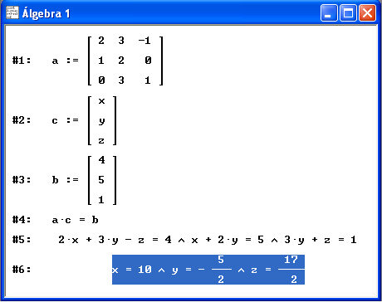

La función de DERIVE APPEND(a, b) permite añadir a la matriz A la matriz B. Como DERIVE trabaja por filas, debemos usar las traspuestas. Obtendremos la matriz ampliada con APPEND(a`, b`)`.

Observa que la traspuesta se obtiene con el acento grave ` y no con el apóstrofo ’ ni con el acento agudo ´ .

DERIVE incluye algunos archivos de utilidades. En el archivo VECTOR.MTH se incluyen herramientas para la manipulación de matrices. Abre el menú Archivo, elige la opción Leer y a continuación, la opción Utilidades. En el listado de archivos selecciona VECTOR.

La opción Utilidades en vez de Mth permite cargar las herramientas sin visualizarlas. Están disponibles, pero sus definiciones no se mezclan con nuestro trabajo actual.

Entre otras disponemos de la herramienta RANK(a) que permite obtener directamente el rango de la matriz A.

En la barra de menús elige Archivo + Leer + Utilidades y selecciona el archivo VECTOR.MTH de la carpeta DfW5/Mth. También puedes hacerlo escribiendo directamente lo siguiente en la ventana de introducción de expresiones:

LOAD(C:\Archivos de programa\DfW5\Math\Vector.mth)

Asegúrate antes de que el archivo se encuentra realmente en esa ubicación o modifícala si no es así.

Para aplicar el teorema de Rouché al sistema propuesto, solo tenemos que hallar RANK(a) y RANK(APPEND(a`, b`)`).

Comprueba que en nuestro caso ambos rangos son iguales a 3, por lo que el sistema es compatible determinado.

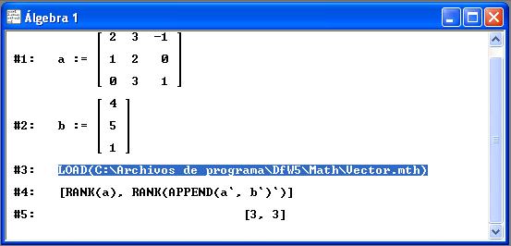

Practica

- Comprueba los apartados resueltos b) y c) de la página 82 del libro, y haz los ejercicios propuestos.

- Comprueba los ejercicios de la página 91 del libro.

- Estudia los sistemas del ejercicio 10 de la página 94 del libro.

Vamos a elaborar una herramienta que nos permita aplicar el teorema de Rouché automáticamente.

Introduce la expresión:

ROUCHE(a, b):= IF(RANK(a)=RANK(APPEND(a`, b)`, “COMPATIBLE”,
“INCOMPATIBLE”)

Aplícalo introduciendo y simplificando ROUCHE(a, b).

Vamos a modificar la herramienta para completarla. Puedes usar F3 para copiarla:

ROUCHE(a, b) := IF(RANK(a) = RANK(APPEND(a`, b`)`),
IF(RANK(a) = DIMENSION(a`), "COMPATIBLE DETERMINADO", "COMPATIBLE INDETERMINADO"), "INCOMPATIBLE")

Debes incluirlo todo en una sola línea. El número de incógnitas lo obtenemos con DIMENSION(a`), que nos proporciona el número de columnas de A (o número de filas de su traspuesta A^{t}).

Aplica la nueva herramienta a los ejercicios resueltos anteriormente, modificando las correspondientes A y B. Puedes hacerlo situando el cursor sobre sus definiciones anteriores y pulsando Simplificar. La función ROUCHE se aplicará a los valores activos de A y B.

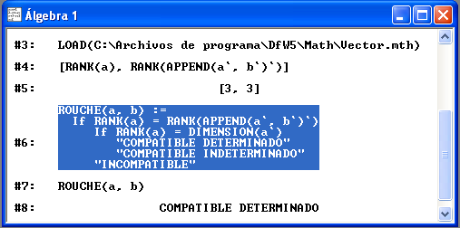

Para poder utilizar esta función debes tener disponible la utilidad RANK. Si defines ROUCHE antes de cargar VECTOR, DERIVE interpretará RANK como r*a*n*k.

Si no deseas “leer” el archivo VECTOR, puedes conseguir su construcción introduciendo las siguientes expresiones:

VCEROS(v, i):= IF(i>DIMENSION(v), 0, IF(v=0, VCEROS(v, i+1), 1, 1))
FILASNONULAS(m):= SUM(VCEROS(mSUBn, 1), n, 1, DIMENSION(m))
RANK(m):= FILASNONULAS(ROW_REDUCE(m))

3.7 DISCUSIÓN DE SISTEMAS

Para la discusión de sistemas en función de un parámetro, no podemos utilizar la utilidad RANK, sino que hemos de hallar los determinantes directamente y luego hallar los valores que lo anulan.

Considera el sistema AC = B con a:= [k, 1, 1 ;1, k, 1 ; 1, 1, k], b:= [1 ; 1; 1] y
c:= [x;y;z].

NOTA: No puedes utilizar una misma letra para designar una matriz y un elemento de una matriz. Recuerda además que DERIVE suele estar configurado para no distinguir mayúsculas y minúsculas.

Halla con DERIVE DET(a). El resultado será una expresión en k.

Pulsa el icono para resolver la expresión (si no se indica, se asume =0). El resultado son los valores que anulan el determinante, k = 1 y k = −2. Para el resto de valores, el rango de A es 3, y el sistema es compatible determinado.

Si introduces k:= 1 estás asignando un valor concreto a k. Puedes, entonces, hallar RANK(a) y ROUCHE(a, b).

Distingue entre k = 1 (una ecuación) y k:= 1 (una asignación).

Repite el proceso con k:=−2.

Para borrar o eliminar un valor previo de un parámetro introduce y simplifica k:=. Tenlo en cuenta para futuros ejercicios donde intervenga k y pueda arrastrar algún valor anterior.

Practica

- Resuelve los ejercicios 1 y 2 propuestos en la página 87 del libro.

- Resuelve los ejercicios 21 y 22 de la página 95 del libro.

El ejercicio resuelto 2 de la página 86 del libro presenta un sistema con distinto número de ecuaciones e incógnitas. En este caso interesa hallar el determinante de la matriz ampliada. Los valores de k que lo anulan se obtienen con DERIVE en la misma forma. Compruébalo.

- Resuelve el ejercicio 7 de la página 92 del libro.

En otros casos puedes hallar primero ROW_REDUCE(a, b) para “diagonalizar” el sistema. Una vez hecho, elimina las ecuaciones nulas 0, 0, …, 0 y pasa a la columna de términos independientes las incógnitas necesarias para que la matriz A sea cuadrada. Redefine A y B con los nuevos valores.

3.8 REGLA DE CRAMER

Considera el siguiente sistema de ecuaciones compatible determinado:

$$\left\{\begin{matrix}3x & − & 2y & + & z & & −1 \\ 2x & + & y & − & z & & −8 \\ x & − & 3y & + & 2z & & 5\end{matrix}\right.$$

Con DERIVE podemos calcular el determinante de una matriz, A, con la función det(a), por lo que podemos aplicar fácilmente la regla de Cramer.

Para ello introduce primero la matriz de coeficientes en la forma:

a:= [3, -2, 1 ; 2, 1, -1 ; 1, -3, 2] No olvides los corchetes ni la forma de
asignación :=.

Las matrices resultantes de sustituir la columna asociada a cada incógnita por la de términos independientes las podemos introducir así:

a_x:= [-1, -2, 1 ; -8, 1, -1 ; 5, -3, 2]

a_y:= [3, -1, 1 ; 2, -8, -1 ; 1, 5, 2]

a_z:= [3, -2, -1 ; 2, 1, -8 ; 1, -3, 5]

Si sitúas el cursor sobre la definición de A, pulsas el icono de introducción de expresiones y, a continuación, pulsas F3, se “copiará” la definición de A y solo tendrás que introducir las modificaciones correspondientes.

Para aplicar la regla de Cramer solo tendrás que introducir y simplificar las siguientes expresiones:

x=DET(a_x)/DET(a)

y=DET(a_y)/DET(a)

z=DET(a_z)/DET(a)

Practica

- Resuelve el sistema:

$$\left\{\begin{matrix}2x & + & 5y & & 7 \\ 3x & − & 4y & & 2\end{matrix}\right.$$

Para ello introduce m:= [2, 5 ; 3, -4] y las correspondientes m_x, m_y, m_z. A continuación, aplica la regla de Cramer a las nuevas matrices.

- Aplica el método a los siguientes sistemas:

$$\left.\begin{matrix}2x & + & 5y & & 1 \\ 3x & − & 4y & & \text{13}\end{matrix}\right\} \left.\begin{matrix}2x & + & 5y & & 0 \\ 3x & − & 4y & & 0\end{matrix}\right\} \left.\begin{matrix}2x & + & 5y & & r \\ 3x & − & 4y & & s\end{matrix}\right\}$$

Interpreta la respuesta de DERIVE (que también halla límites). Obtén el valor de DET(m) en este caso y observa que no se trata de un sistema compatible determinado. Antes de utilizar la regla de Cramer se debe estudiar el sistema con el teorema de Rouché.

3.9 HERRAMIENTAS PARA APLICAR LA REGLA DE CRAMER

La utilidad de DERIVE REPLACE_ELEMENT(u, v, n) reemplaza en el vector el elemento u en la posición n. Podemos aprovechar esta utilidad para implementar la regla de Cramer.

Sea A la matriz de coeficientes de un sistema de 3 ecuaciones con 3 incógnitas compatible determinado y B la columna de términos independientes.

Define las matrices a_x, a_y, a_z asociadas a cada incógnita como las matrices resultantes de sustituir en A la columna correspondiente a cada incógnita por la columna de términos independientes. Puedes definir herramientas con DERIVE que hagan eso para cualquier matriz de coeficientes A y cualquier columna de términos independientes B.

Introduce una matriz de coeficientes en la forma a:= [2, 1, 3 ; 5, 4, 3 ; 2, -3, 5] y los términos independientes en la forma b:= [5, 2, -3].

A continuación, introduce las siguientes expresiones:

a_x(a,b):=REPLACE_ELEMENT(b, a`, 1)`

a_y(a,b):=REPLACE_ELEMENT(b, a`, 2)`

a_z(a,b):=REPLACE_ELEMENT(b, a`, 3)`

Es preciso utilizar las traspuestas porque DERIVE opera por filas. Por ello trasponemos A, reemplazamos la fila 1 por B y volvemos a trasponer. El resultado es cambiar la columna 1 de A por B. De igual forma se obtiene a_y, a_z.

Para comprobar su funcionamiento “introduce” y “simplifica” las siguientes expresiones:

a_x(a, b) a_y(a, b) a_z(a, b)

Puedes calcular las tres matrices simultáneamente en forma de vector o incluso aplicándolo a n ecuaciones con n incógnitas. Para ello puedes obtener n como la dimensión de A. Por tanto, puedes definir la siguiente herramienta:

MATCRAMER(a, b):= VECTOR(REPLACE_ELEMENT(b, a`, i )`,
i, 1, DIMENSION(a))

La función anterior irá sustituyendo la columna b de términos independientes en cada una de las columnas de a.

Se formará un vector con las matrices asociadas a cada incógnita.

Comprueba su funcionamiento introduciendo y simplificando MATCRAMER(a, b).

Considera otra matriz cuadrada m:= [2, 4, 1, 2 ; 3, 2, 6, 1 ; 5, -2, 3, 1 ; 1, 2, 0, -2] con otro “vector” de términos independientes n:= [3, 1, -7, 2]. Introduce y simplifica ahora MATCRAMER (m, n).

Redefine a y b (o m y n) y comprueba el funcionamiento de la herramienta para otros sistemas.

La solución por la regla de Cramer se puede conseguir con la función:

CRAMER(a, b):= VECTOR(DET(MATCRAMER(a, b)↓i)/ DET(a),
i, 1, DIMENSION(a))

El símbolo ↓ se introduce para indicar el subíndice. Puedes encontrarlo en las líneas de caracteres que aparecen en la ventana de introducción de datos o sustituyéndolo por SUB (a SUB i significa a_{i} y a SUB i SUB j equivale a a_{ij}).

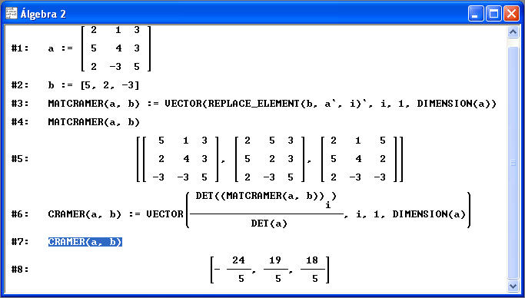

Practica

- Para resolver el sistema:

$$\left.\begin{matrix}2x & + & 5y & & 7 \\ 3x & − & 4y & & 2\end{matrix}\right\}$$

debes introducir primero los “datos”, a:= [2, 5 ; 3, -4] y b:= [7, 2].

Las soluciones se obtienen introduciendo y simplificando la expresión CRAMER(a, b).

Si introduces y simplificas MATCRAMER(a, b), obtendrás las matrices asociadas a cada incógnita.

- Para resolver el sistema:

$$\left\{\begin{matrix}3x & − & 2y & + & z & & 2 \\ 2x & + & y & − & 3z & & −5 \\ x & − & 3y & + & 2z & & 1\end{matrix}\right.$$

introduce a:= [3, -2, 1 ; 2, 1, -3 ; 1, -3, 2] y b:= [2, -5, 1].

La solución se obtiene nuevamente con MATCRAMER(a, b) y CRAMER(a, b).

- Comprueba el ejercicio resuelto en la página 83 del libro y haz los ejercicios propuestos.

- Resuelve de igual forma los sistemas homogéneos (siempre compatibles) de la página 85 del libro.

- Resuelve el ejercicio 9 de la página 119 del libro.

3.10 MATRIZ INVERSA

DERIVE obtiene automáticamente la inversa de una matriz no singular elevándola a la potencia −1 en la forma a^-1.

- Define a:= [3, 1 ; 5, 2] y a continuación introduce y simplifica a^-1. Recuerda que ^ es un acento, por lo que no aparecerá en pantalla hasta que introduzcas el carácter siguiente.

- Comprueba que DET(a)^-1= 1 / DET(a).

- Obtén la inversa de las siguientes matrices:

¿Qué significa el último caso? Las matrices con determinante nulo no admiten inversa. ¿Para qué valor de k no tendrá inversa la segunda de las matrices anteriores?

Vamos a analizar los pasos intermedios que permiten obtener la inversa de una matriz. Para ello vamos a “cargar” el archivo de utilidades VECTOR.MTH. Elige a partir de la barra de menús Archivo + Leer + Utilidades y selecciona VECTOR.MTH (se encuentra en la carpeta Mth de DfW5).

Al elegir la opción Utilidades en vez de Mth, no verás las construcciones en pantalla, pero podrás disponer de las siguientes herramientas:

MINOR(a, i, j) Elimina la fila i y columna j de la matriz A.

COFACTOR(a, i, j) Adjunto del elemento a_{ji} (adjunto traspuesto). Es el
elemento a_{ij} de la matriz inversa multiplicado por |A|.

ADJOINT(a) Matriz de adjuntos de la matriz A. Es la traspuesta de
la matriz de cofactores.

- Considera la matriz a:= [1, 0, –1 ; 0, 2, 3 ; 1, -1, 1] ya introducida en el ejercicio anterior.

Simplifica las siguientes expresiones:

DET(a) MINOR(a, 1, 1) DET(MINOR(a, 1, 1)) COFACTOR(a, 1, 1)
MINOR(a, 1, 2) DET(MINOR(a, 1, 2)) COFACTOR(a, 2, 1)
MINOR(a, 1, 3) DET(MINOR(a, 1, 3)) COFACTOR(a, 3, 1)
ADJOINT(a) 1/DET(a)*ADJOINT(a)

Compara los resultados con los de la página 88 del libro para obtener la inversa de A.

¿Qué diferencia hay entre 1/DET(a)*ADJOINT(a) y a^-1? Compruébalo.

- Calcula la inversa de las matrices que se solicitan en los ejercicios propuestos en la página 88 del libro. Obtén manualmente la matriz de adjuntos y compruébala con ADJOINT(a). Comprueba que ADJOINT(a)= DET(a)*a^-1.

- Halla las inversas que se piden en el ejercicio 15 de la página 95 del libro.

- Resuelve los ejercicios 29, 30, 31 y 32 de la página 96 del libro. Despeja X teniendo en cuenta que es una matriz, utilizando las inversas correspondientes. No olvides “limpiar” la variable X con x:= .

La función RANDOM(n) permite a DERIVE elegir un entero al azar entre 0 y n. Introduce la siguiente expresión que genera matrices cuadradas aleatorias de orden n:

MATRIZ(n):= VECTOR(VECTOR(RANDOM(9), i, 1, n), j, 1, n)

- Simplifica MATRIZ(3) y halla su inversa en la forma #n^-1, donde #n es la numeración que figura a la izquierda de la línea donde se ubica la matriz generada. Halla también su determinante, DET(#n), y su matriz de adjuntos, ADJOINT(#n). No puedes usar a^-1 y DET(a) porque en cada expresión se genera una A distinta.

Repítelo varias veces (cada vez que simplifiques MATRIZ(3) obtendrás una nueva matriz).

- Repite la práctica con MATRIZ(4).

3.11 RESOLUCIÓN DE SISTEMAS POR VARIOS MÉTODOS: GAUSS, MATRIZ INVERSA, CRAMER

Considera el siguiente sistema de ecuaciones: $\left.\begin{matrix}x & − & y & − & z & & 1 \\ −x & & & + & 3z & & \text{18} \\ −2x & + & 5y & − & 3z & & −\text{52}\end{matrix}\right\}$

Para estudiarlo, introduce las siguientes matrices (de coeficientes, de incógnitas y de términos independientes):

a:= [1, -1, -1 ; -1, 0, 3 ; -2, 5, -3] i:= [x; y; z] b:= [1; 18; -52]

RESOLUCIÓN DIRECTA

Introduce y simplifica ai=b.

A continuación, pulsa el icono Resolver. No olvides seleccionar las incógnitas x, y y z.
Anota la solución.

RESOLUCIÓN POR EL MÉTODO DE GAUSS

Introduce y simplifica ROW_REDUCE(a, b).

Observa la última columna y compárala con la solución anterior.

RESOLUCIÓN CON LA MATRIZ INVERSA

Introduce y simplifica i=a^-1 b. Compara con los resultados anteriores.

RESOLUCIÓN POR LA REGLA DE CRAMER

Introduce y simplifica CRAMER(a, b`).

Para poder utilizarla debes haber definido las funciones MATCRAMER(a,b) y CRAMER(a, b) del apartado 3.9.

Observa que en estas funciones hemos introducido la matriz B de términos independientes como fila en vez de columna porque REPLACE_ELEMENT actúa por filas. Si has introducido B como columna debes utilizar por tanto CRAMER(a, b`)

Repite la práctica anterior con los siguientes sistemas de ecuaciones. Solo tienes que redefinir las matrices A y B y, en su caso, también, I.

$$\left.\begin{matrix}3x & − & 2y & + & z & & 2 \\ 2x & + & y & − & 3z & & −5 \\ x & − & 3y & + & 2z & & 1\end{matrix}\right\} \left.\begin{matrix}x & + & 2y & − & z & + & 3t & & \text{10} \\ 2x & − & y & + & z & + & t & & 7 \\ −x & + & y & + & 2z & − & 2t & & 8 \\ x & − & 3y & & & − & t & & −8\end{matrix}\right\}$$

Situando el cursor sobre las expresiones del ejercicio anterior, ai=b, ROW_REDUCE(a, b), i=a^-1 b y CRAMER(a, b`), y simplificando, obtendrás las soluciones adaptadas a los nuevos valores de A y B.

Simplifica la expresión MATRIZ(4)*i=b y aplica la práctica anterior al sistema generado. Si I y B no tienen 4 elementos, redefínelos.

